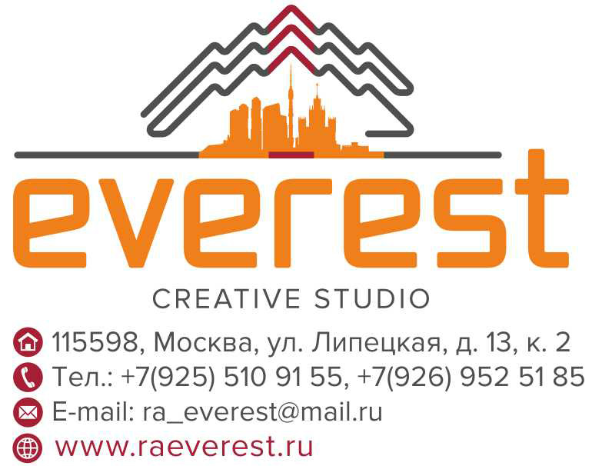

Бриф на разработку логотипа

Общая информация о компании
Клиент: | Магазин БЕЛЫЙ СЛОН
Бренд:
Продукт/Услуга:
Старый сайт:
Контактное лицо: | Оксана
E-mail:
Телефон: | 8-906-700-53-45
Адрес:
Дата заполнения:
Комментарии:

Официальное название предприятия (полное название):
Магазин Белый Слон

Полное название или аббревиатуры, которые должны быть отображены в логотипе:
Логотип и Белый Слон, подпись - индийские товары

Основные направления деятельности (виды продукции, что собой представляет продукция):
Продажа косметики, специй, сладостей, чая, сувениров. Во всем индийский уклон.

Дополнительные надписи, которые должны присутствовать в логотипе (слоган, девиз, расшифровка названия и т.д.)
ИНДИЙСКИЕ ТОВАРЫ

Логотип создается впервые, или существовал ранее и в настоящий момент пересоздается?
Новый - ДА | Переделать -
Имеются ли элементы фирменного стиля, которые Вы хотели бы сохранить?
Да/Нет - НЕТ

Что логотип должен отображать? Какие характерные особенности видения бизнеса?
Идеологию - Индия, индийские товары, жизнерадостность
Кредо фирмы -
Мощность -
Надежность -
Устойчивость -
Стабильность -
Жизнеспособность -
Элегантность -
Элитарность -
Другое -

Тип подачи информации:
Корпоративный стиль -
Строгий стиль -
Деловой стиль -
Развлекательный стиль -

Цветовое решение
Базовые цвета, если они есть: оранжевый, белый, зеленый, ориентироваться на флаг Индии.
Цвет № 1 | Pantone | CMYK
Цвет № 2 | Pantone | CMYK
Цвет № 3 | Pantone | CMYK
Цвет № 4 | Pantone | CMYK
Цвета от которых желательно отказаться совсем:

Шрифтовое решение
Необходима ли разработка эксклюзивного шрифта?
Да/Нет - НЕТ

Предпочтения в шрифтах: Стилизованный, ближе к рукописному
Шрифт без засечек -
Шрифт с засечками -
Моноширинный шрифт -
Точное указание шрифта -

Графические элементы
Желательно или обязательно использовать:
Индийский слон

Нежелательно использовать:

Логотипы любой тематики, которые Вам нравятся или укажите где их искать:

Логотипы любой тематики, которые Вам НЕ нравятся или укажите где их искать:

Дополнительные пожелания:
Дополнительные задачи для разработчиков:

Дополнительные вопросы:
Нужна ли в последствии разработка фирменного стиля (визитки, папки, конверты и т.д.)
Да/Нет - ДА

Интересует в последствии разработка сайта или ре-дизайн существующего сайта компании?
Да/Нет -

Будем рады разъяснить все непонятные моменты.

С уважением,
КС «ЭВЕРЕСТ»



